DCOM设置- WINXP(SP1)

[注意]
以下为服务器配置过程。
客户端设置只需完成1-4即可。

1、运行DCOMCNFG进入DCOM设置（在XP中称为组件服务）
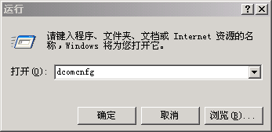
1．1、组件服务配置界面
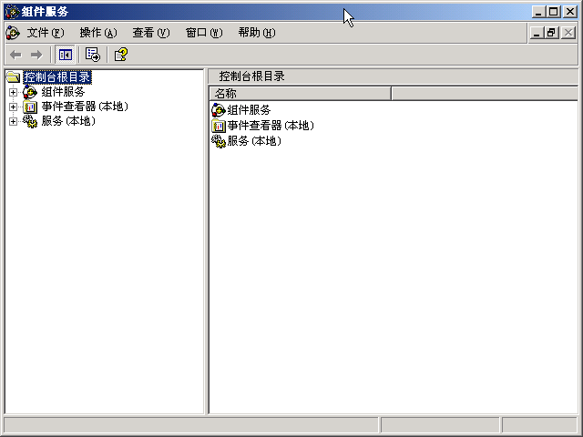

2、打开组件服务\计算机\我的电脑，鼠标右键设置属性
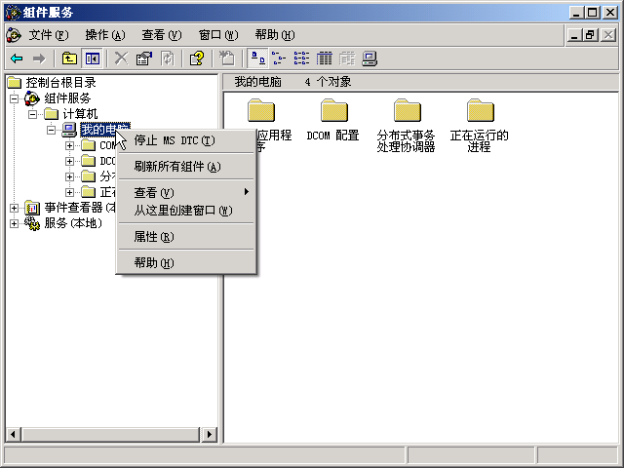

3、注意默认属性的设置
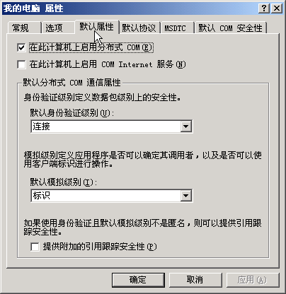

4、注意默认COM安全性设置，设置访问权限和启动权限
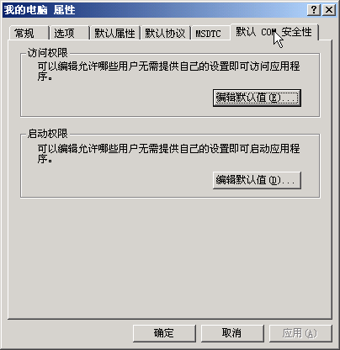
4．1、在访问权限编辑界面中添加Everyone 设置允许访问权限。
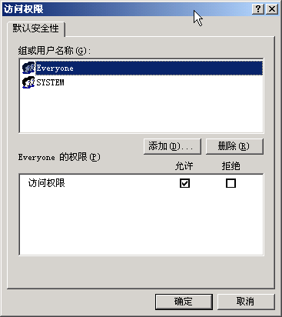

4．2、在启动权限编辑界面中添加Everyone 设置允许启动权限。
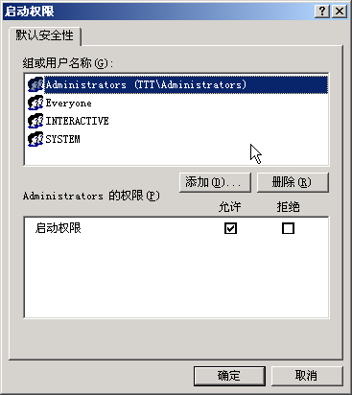

5、设置组件服务\我的电脑\DCOM配置
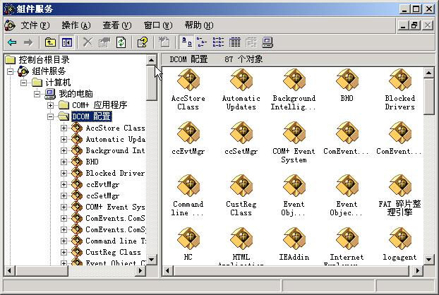

5．1、设置应用程序DCOM设置，本例应用程序为OPC ASDPDEMO 1，这个名字随应用程序的不同会发生变化。进入属性设置窗口。

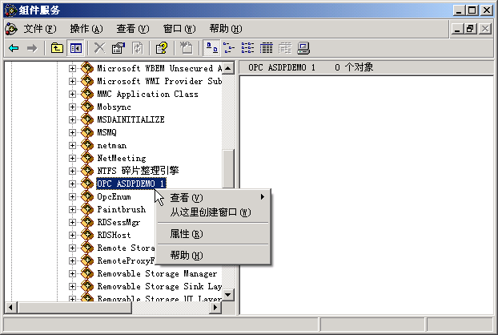

5．1．1、OPC ASDPDEMO 1属性中“常规”设置
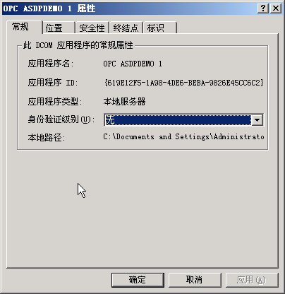

5．1．2、OPC ASDPDEMO 1属性中“位置”设置
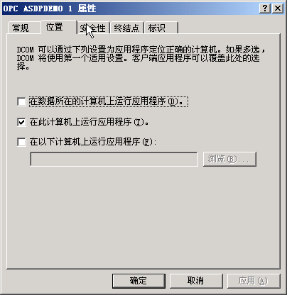

5．1．3、OPC ASDPDEMO 1属性中“安全性”设置

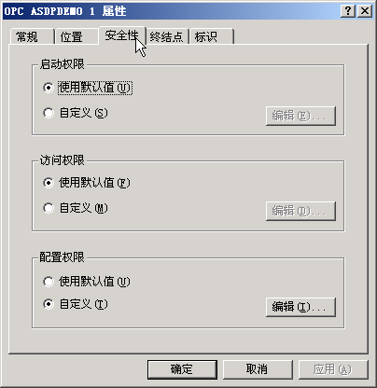
5．1．4、OPC ASDPDEMO 1属性中“标识”设置一，这个配置适用于服务器端软件需要界面显示的情况，服务器软件在前台运行。
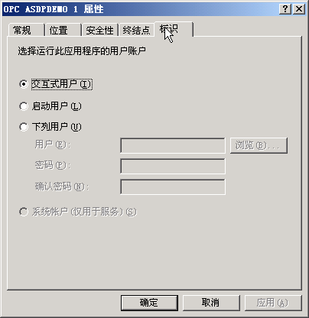

5．1．5、5．1．1、OPC ASDPDEMO 1属性中常规设置二，这个配置适合于“服务型”服务器软件，在服务器软件所在系统中，无法看到服务器软件界面，服务器软件在后台运行。
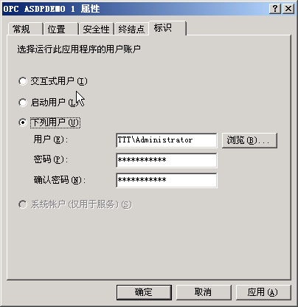

5．2、按照OPC ASDPDEMO 1的设置选项设置 OpcEnum服务器软件。
